Pipeline Sales

Pagina Sales Pipeline

BUG 1 – Priorità 2/5

Assegnazione

Pagina Assegnazione

BUG 1 – Priorità 2/5
Problema:
Dopo aver drag & droppato una card (es. da “Da assegnare” a una colonna con data, o viceversa), il click sulla card smette di funzionare.
La card non si apre più finché non fai un altro drag & drop di una qualsiasi card.
Ambito:
- Il bug si verifica su tutte le colonne (Da assegnare e colonne con data).
Comportamento atteso:
- Dopo ogni spostamento (drag & drop), la card deve rimanere sempre cliccabile.
- Il click singolo sulla card deve sempre aprire il modale con i dettagli della ricerca, indipendentemente dal numero di drag & drop fatti.
Replica del bug: Replica bug - Baze Office

BUG 2 – Priorità 1/5
Problema:
Il recruiter della ricerca viene visualizzato due volte nella UI (card e/o dettaglio).
Non è chiaro se sia voluto o se sia una duplicazione.
Comportamento atteso:
- Il recruiter assegnato alla ricerca deve comparire una sola volta per card (e una sola volta nel dettaglio), in una posizione chiara.

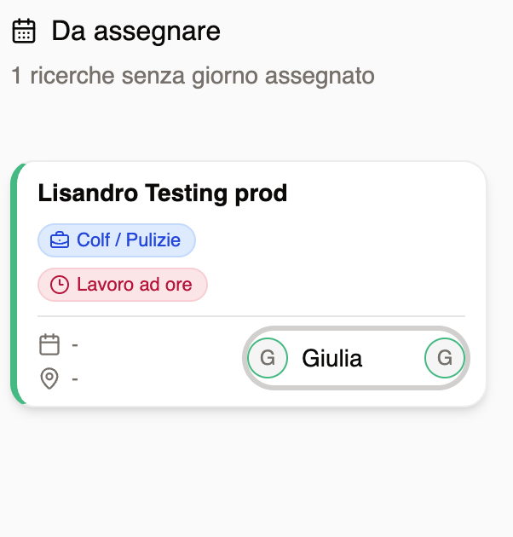

JTBD 1 – Visualizzazione della deadline – Priorità 4/5
Attore: Manager del team recruiting
Esigenza:
Quando guarda le card, il manager deve poter vedere subito la deadline della ricerca, cioè la ‎`deadline_mobile` definita dal sales.
Requisiti:
- In ogni card deve essere visualizzata la ‎`deadline_mobile` come data principale della ricerca (es. vicino al titolo o ben evidenziata).
- La data mostrata in card è sempre la ‎`deadline_mobile` (deadline commerciale decisa dal sales).

- :
TODO
- aggiungere un campo di sostituzione che indica se è la prima ricerca inviata o è una sostituzione:
link automation https://airtable.com/appn6IFRc9fpV07zJ/wflVASvk8p87N6l75/wacoTGbS8G0evIQlR

se >1 è una sostituzione
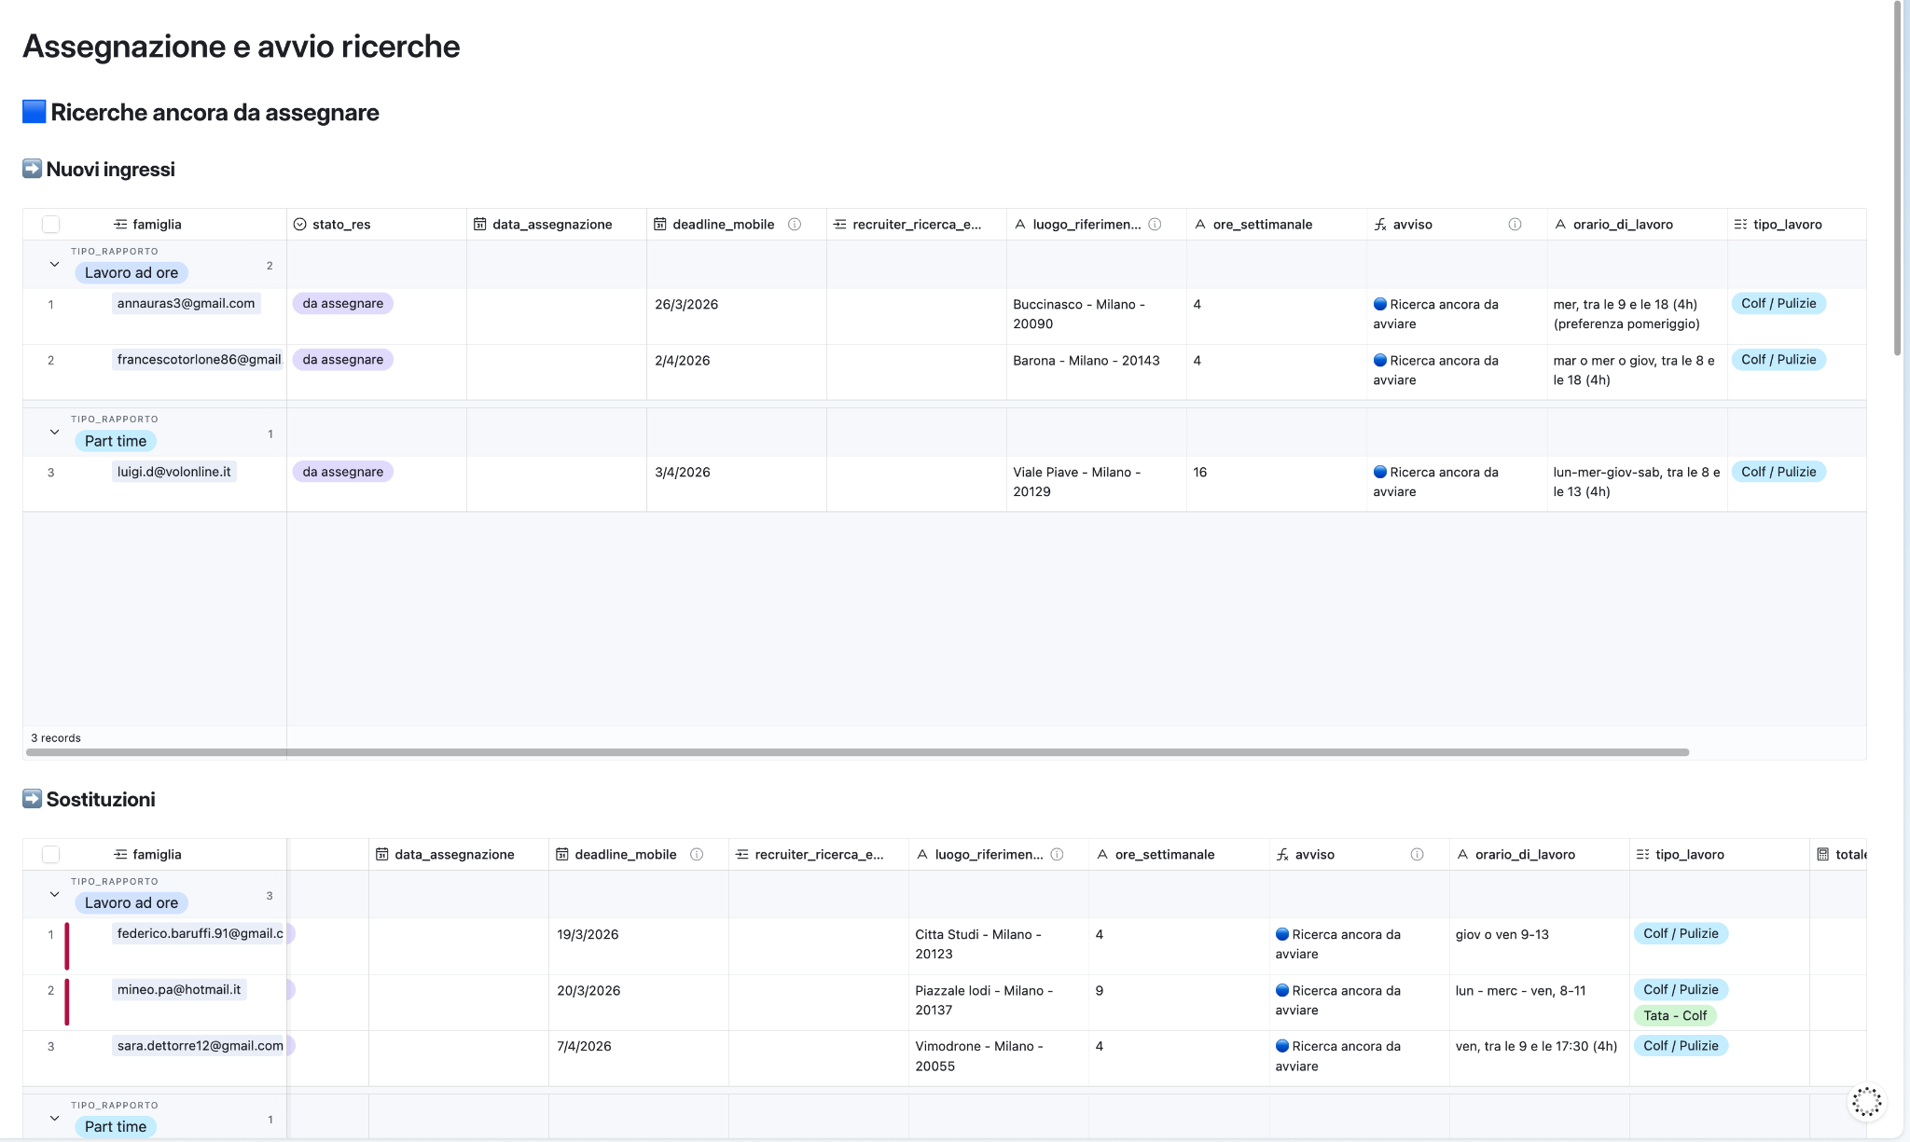

JTBD 4 – Densità informativa / numero di card – Priorità 2/5
Attore: Manager del team recruiting
Esigenza:
Il manager deve poter vedere almeno 10 ricerche nella colonna “Da assegnare” senza scrollare, per avere un quadro chiaro del carico di lavoro.
Requisiti:
- Ridisegnare la card in modo più compatto, riducendo l’altezza e gli spazi vuoti, mantenendo comunque leggibili almeno:
  - titolo / identificativo ricerca;
  - ‎`deadline_mobile`;
  - tipo ricerca (Nuova / Sostituzione);
  - Ore settimanali;
  - eventuale info minima di contesto (es. città).
- L’obiettivo è che su uno schermo standard (13–15”) si vedano ~10 card in verticale senza scroll.

JTBD 5 – Sincronizzazione stato logico e assegnazione – Priorità 3/5
Attore: Manager del team recruiting
Esigenza:
La colonna “Da assegnare” è un filtro logico di tutte le ricerche con ‎`stato_res = "Da Assegnare"` e senza Data assegnazione.
Quando una ricerca viene assegnata a una data e a un recruiter, lo stato e i campi devono aggiornarsi in modo coerente.
Requisiti:
- Se una card è nella colonna “Da Assegnare”:
  - ‎`stato_res` deve essere “Da Assegnare”;
  - il campo Data assegnazione deve essere vuoto.
- Quando una card viene spostata da “Da Assegnare” a una colonna con una data nel calendario:
  - deve essere obbligatorio avere un ‎`Recruiter_ricerca_e_selezione` valorizzato (o chiederlo nel flusso);
  - la Data assegnazione viene impostata automaticamente alla data della colonna;
  - ‎`stato_res` passa a “Fare ricerca”.
- Quando una card viene riportata da una colonna con data alla colonna “Da Assegnare”:
  - ‎`stato_res` deve tornare a “Da Assegnare”;
  - la Data assegnazione deve essere svuotata.
Nota:
Il cambio di colonna (Da Assegnare ⇄ colonne con data) e il cambio di ‎`stato_res` / Data assegnazione devono essere 2-way sincronizzati e consistenti all’apertura della pagina.

JTBD 6 – Dettagli nel modale + inline edit – Priorità 5/5
Attore: Manager del team recruiting
Esigenza:
Cliccando sulla card, il manager deve poter vedere (ed eventualmente modificare) i dettagli principali della ricerca senza uscire dalla pagina Assegnazione.
Requisiti:
- Il click su una card apre un modale con le seguenti informazioni:
  - Famiglia
  - Stato_RES
  - Data assegnazione
  - Deadline_mobile
  - Recruiter_ricerca_e_selezione
  - Luogo_riferimento_pubblico
  - Ore settimanali
  - Orario di lavoro
  - Tipo di lavoro
  - Una breve panoramica della ricerca (descrizione sintetica).
Inline edit:
- I campi che devono essere editabili nel modale devono mantenere lo stesso comportamento già usato negli altri componenti:
  - icona della matita (o freccina) accanto al campo;
  - clic sulla matita → abilita l’editing inline del campo;
  - salvataggio / conferma coerenti con il resto del portale.
- Almeno questi campi devono essere editabili:
  - ‎`stato_res`;
  - ‎`deadline_mobile`;
  - ‎`Recruiter_ricerca_e_selezione`;
  - (opzionale) Data assegnazione, se richiesto dal flusso.

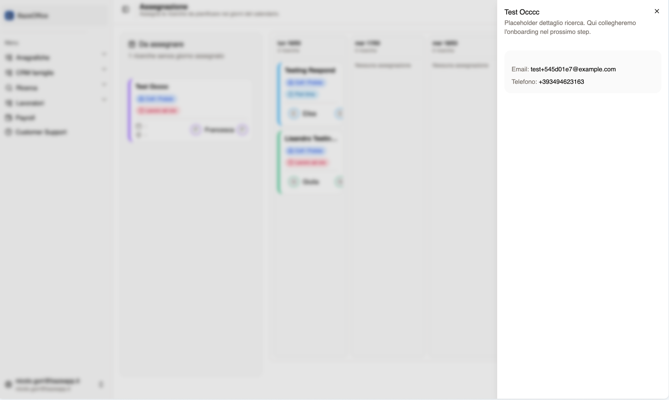

JTBD 7 – Commenti / chat con il sales – Priorità 5/5
Attore: Manager del team recruiting
Esigenza:
Il manager deve poter comunicare con il sales direttamente all’interno del modale della ricerca (chiarimenti, note, cambi di priorità) senza dover uscire dal gestionale o usare altri strumenti.
Requisiti:
- Nel modale deve esserci una sezione commenti/chat, idealmente simile al sistema di commenti di Airtable:
  - campo testo per aggiungere un commento;
  - visualizzazione del thread (autore, timestamp, testo);
  - eventuali notifiche o menzioni verso il sales (se supportato).
- I commenti devono essere persistenti e legati in modo univoco a quella ricerca.

JTBD 8 – Filtri e focus – Priorità 2/5
Attore: Manager del team recruiting
Esigenza:
Quando il numero di ricerche cresce, il manager deve poter filtrare rapidamente le ricerche per concentrarsi su un sottoinsieme (es. per recruiter o per tipo di ricerca).
Requisiti (MVP):
- Aggiungere la possibilità di filtrare le ricerche nella pagina Assegnazione almeno per:
  - Recruiter (vedere solo le ricerche assegnate a un certo recruiter);
  - Tipo ricerca (Nuove ricerche / Sostituzioni).
- I filtri devono agire sulla vista corrente (colonne + card) senza ricaricare la pagina.
- Deve essere chiaro quando un filtro è attivo e deve esserci un modo semplice per resettare tutti i filtri.

Cerca Lavoratori

Pagina Ricerca Lavoratori

BUG 1 – Pulsante chiusura scheda poco chiaro – Priorità 2/5
Problema
Il tasto X per chiudere la scheda lavoratore è dentro la card e sembra riferito alla modifica dei contenuti, non alla chiusura dell’intera scheda → genera confusione.
Comportamento atteso
- L’azione “chiudi scheda lavoratore e torna alla griglia” deve essere:
  - Posizionata in un’area chiara e standard (es. barra superiore fuori dalla card, in alto a destra).
  - Visivamente distinta dalle azioni di modifica campi.
- Non deve sembrare che “chiude la modifica”, ma che esce dalla scheda.
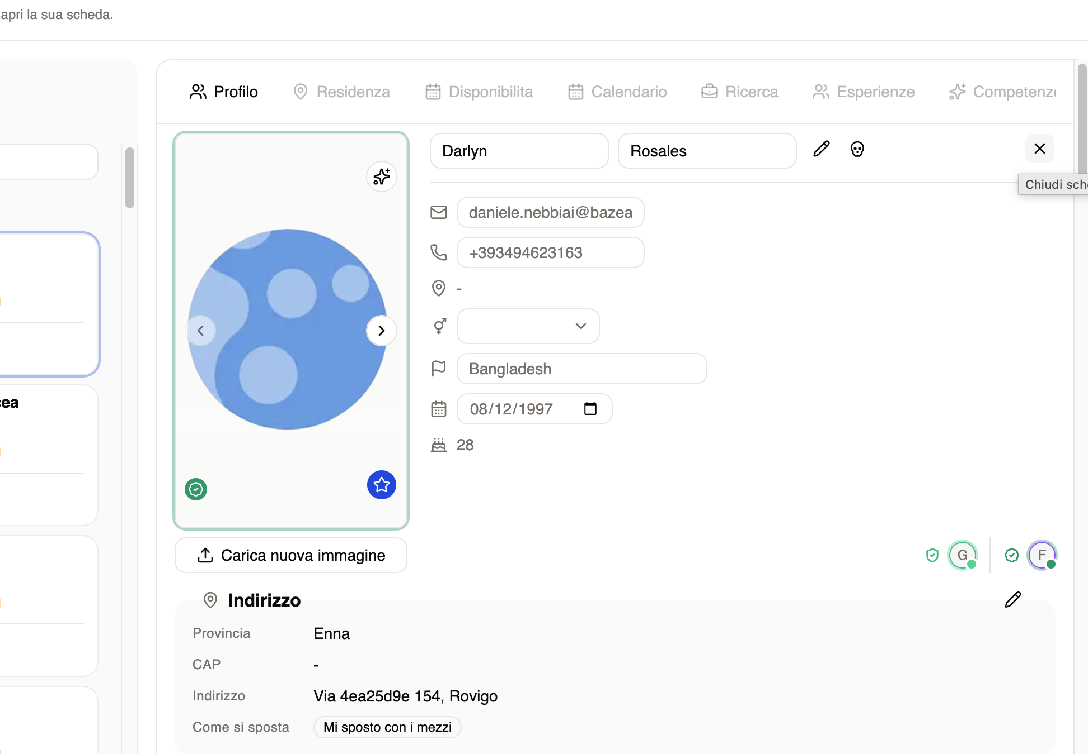

BUG 2 – Descrizione lavoratore non modificabile – Priorità 2/5
Problema
La descrizione nel blocco header è solo leggibile, non editabile, impedendo di:
- Correggere errori dei lavoratori.
- Migliorare la qualità del copy.
Comportamento atteso
- La descrizione lavoratore deve essere editabile inline (stesso pattern usato altrove: icona matita, edit inline, salva/annulla).
- Permessa la modifica da parte di chi ha permessi recruiter/ops.
- Salvataggio con validazioni base (es. lunghezza massima, caratteri ammessi).

BUG 3 – Stato lavoratore cambiato con swipe della card poco chiaro/inefficace – Priorità 3/5
Problema
Lo stato del lavoratore si cambia con un sistema di “scorrimento destra/sinistra” poco evidente ed efficace.
Comportamento atteso
- Lo stato lavoratore deve essere modificabile con un controllo chiaro e standard (es. dropdown, select, pill cliccabile) posizionato nell’header.
- Il controllo deve mostrare sempre lo stato corrente e le opzioni disponibili.
- Niente gesti “nascosti” (swipe) per una funzione così critica.

BUG 4 – Stato “non qualificato” non mostra motivo – Priorità 2/5
Problema
Quando un lavoratore è “non qualificato / non idoneo”:
- Non è visibile in header il motivo.
- Le motivazioni di non idoneità oggi vengono mostrate solo in alcuni casi / non coerentemente.
Comportamento atteso
- Nell’header deve esserci sempre un campo editabile “Motivo non idoneità” quando lo stato lavoratore è in una categoria di non idoneo / non qualificato.
- Il campo deve:
  - Essere sempre visibile in header (non nascosto in profondità).
  - Mostrare la motivazione attuale.
  - Essere modificabile (con eventuali opzioni predefinite + testo libero, se serve).
- Se lo stato torna a “idoneo”, definire cosa succede al campo (es. si mantiene come storico o si svuota).

BUG 5 – Foto profilo: squared 1:1 + impossibile upload – Priorità 3/5
Problemi
- La foto non è mostrata quadrata (1:1), mentre internamente e lato famiglia viene visualizzata in formato quadrato.
- Non esiste la possibilità di uploadare una nuova foto nella scheda lavoratore.
Comportamento atteso
- La foto profilo deve:
  - Essere gestita in formato square 1:1 (upload + crop/preview coerente).
  - Mantenere coerenza con il formato usato nel portale famiglia.
- La UI deve permettere:
  - Upload di una nuova foto.
  - Sostituzione della foto esistente.
  - Eventuale rimozione (se previsto).
- Validazioni base (peso, formato, size minima) e fallback quando non c’è foto.

BUG 6 – Nazionalità come text field libero – Priorità 2/5
Problema
Il campo nazionalità è oggi un open text, quindi l’utente può scrivere qualunque cosa (“Colombiaaaaa”) e salvarla, creando inconsistenza dati.
Comportamento atteso
- Il campo nazionalità deve essere un dropdown controllato:
  - Lista chiusa di Paesi / nazionalità (stesso set usato altrove nel prodotto).
  - Eventuale opzione “Altro” se proprio serve, ma non testo completamente libero.
- Non deve essere possibile salvare valori “sporchi”.

JTBD 1 – Header sticky con info chiave sempre visibili – Priorità 3/5
Attore
Recruiter / Ops che naviga la scheda lavoratore.
Esigenza
Quando scorro in basso nella scheda, devo avere sempre visibili:
- Identità del lavoratore,
- Info di contatto e demografiche base,
- Stato lavoratore / idoneità,
per non perdere il contesto e non dover risalire ogni volta all’inizio.
Requisiti
- L’header iniziale (blocco con nome, descrizione, email, info demografiche, stato lavoratore) deve essere:
  - Sticky in alto mentre si scrolla nella scheda.
  - Progettato in modo compatto: max ~20% dell’altezza del contenitore scheda.
- Nell’header devono comparire almeno:
  - Nome e cognome.
  - Descrizione lavoratore.
  - Email e (idealmente) telefono.
  - Info demografiche base (nazionalità, età, ecc.) in forma sintetica.
  - Stato lavoratore / idoneità (vedi sezione successiva).
- L’header deve rimanere leggibile anche su viewport ridotti (no overflow caotico).

JTBD 2 – Stato blacklist molto più evidente – Priorità 2/5
Attore
Recruiter / chiunque usi la scheda lavoratore.
Esigenza
Se un lavoratore è in blacklist, devo capirlo subito, senza dubbi, appena apro la scheda.
Requisiti
- In caso di lavoratore in blacklist:
  - Mostrare una barra di alert sticky in alto nella scheda, con testo chiaro es.
“Attenzione: questo lavoratore è in blacklist”.
  - La barra deve essere sempre visibile mentre si scrolla.
- Il piccolo teschio cliccabile da solo non è sufficiente:
  - Può rimanere come indicatore secondario, ma non come unico segnale.
- Valutare colore forte (es. rosso) e icona di warning.

BUG 7 – Campo CAP non visibile / non editabile – Priorità 2/5
Problema
Nella sezione Indirizzo:
- Il CAP non è editabile e in alcuni casi non è nemmeno visibile.
Comportamento atteso
- Il CAP deve essere:
  - Sempre visibile.
  - Sempre editabile (coerente con gli altri campi indirizzo).
- Validazione base su formato CAP (es. 5 cifre per Italia).

JTBD 3 – Layout indirizzo compatto in una sola row – Priorità 4/5
Attore
Recruiter / Ops che legge e corregge gli indirizzi.
Esigenza
Quando guardo l’indirizzo, devo avere una vista compatta e leggibile in un colpo d’occhio.
Requisiti
- I campi indirizzo (Provincia, CAP, Indirizzo, Come si sposta) devono essere organizzati in una sola row (se lo spazio lo permette), con:
  - Provincia,
  - CAP,
  - Indirizzo,
  - Come si sposta (dropdown / multi-opzioni).
- Mantenere coerenza visiva con gli altri blocchi anagrafici.

JTBD 4 – Calendario a mezz’ore completamente editabile – Priorità 5/5
Attore
Recruiter che definisce o aggiorna la disponibilità oraria del lavoratore.
Esigenza
Devo poter impostare e modificare la disponibilità del lavoratore cliccando sulle singole mezz’ore della griglia, perché è questa la granularità di cui ho bisogno.
Requisiti
- La griglia a “quadratini da 30 minuti” deve essere la fonte di verità:
  - Quando edito, edito direttamente le celle (non solo checkbox “mattina/pomeriggio/sera”).
  - Al salvataggio, la griglia mostrata post-salvataggio deve riflettere esattamente quanto impostato in edit.
- Le macro-fasce (mattina/pomeriggio/sera) se restano:
  - Devono essere solo un shortcut per selezionare blocchi di celle.
  - Non devono andare in conflitto con la griglia finale.

BUG 8 – Incongruenza tra range orario salvato e griglia visualizzata – Priorità 5/5
Problemi
- Se modifico l’orario (es. dalle 10:30 alle 20:00), al salvataggio la griglia non viene aggiornata coerentemente.
- Se imposto “disponibile tutte le mattine” con un range (es. dalle 10:30), la griglia continua a mostrare disponibilità da 6:00 e non è possibile “deselzionare” le fasce non desiderate.
Comportamento atteso
- Qualunque modifica di disponibilità (via griglia o via macro-fasce):
  - Deve aggiornare coerentemente le celle mostrate.
  - Nessuna differenza tra “ciò che ho salvato” e “ciò che vedo in griglia”.

BUG 9 – Salvataggio disponibilità che si blocca dopo molti salvataggi – Priorità 4/5
Problema
Dopo aver salvato la disponibilità molte volte (es. 30+), l’interfaccia si impalla:
- Non salva più.
- Si sblocca solo entrando in edit da un’altra sezione.
Comportamento atteso
- Il salvataggio della disponibilità deve funzionare in modo idempotente:
  - Nessun blocco dopo molti salvataggi consecutivi.
  - In caso di errore, mostrare un messaggio chiaro e non richiedere workaround strani.
- Loggare e tracciare eventuali errori di backend per debug.

BUG 10 – Errore “update-record” su Frequenza disponibilità – Priorità 1/5
Problema
Quando si prova ad aggiornare Frequenza disponibilità, appare errore:
Edge function ‘update-record’ failed (500): {“error”:“unrecognized configuration parameter "app.settings.service_role_key"”}
E se si selezionano più opzioni, ne viene mostrata solo una.
Comportamento atteso
- Nessun errore 500 sulla funzione ‎`update-record`:
  - Fix di configurazione ‎`service_role_key`.
- Il campo Frequenza disponibilità deve:
  - Salvare correttamente i valori.
  - Se supporta più opzioni, mostrarle tutte in UI.
  - Se non supporta multi-select, limitare la UI ad una sola scelta.

JTBD 5 – Rappresentare la situazione lavorativa attuale tramite esperienze attive – Priorità 5/5
Attore
Recruiter che guarda il profilo lavoro di un lavoratore.
Esigenza
Devo capire subito quali esperienze sono attive oggi, senza dover interpretare un campo “situazione lavorativa attuale” non strutturato.
Requisiti
- Le esperienze attive oggi devono:
  - Essere mostrate per prime nella sezione esperienze.
  - Avere un indicatore visivo chiaro (es. tag “Attiva oggi”, colore diverso, posizione alta).
- Il campo “Situazione lavorativa attuale”:
  - È concettualmente duplicato rispetto alle esperienze attive.
  - Deve essere deprecato a favore di una logica basata su:
    - Data inizio/fine esperienze.
    - Flag “in corso”.
- È necessario un lavoro di import/mapping:
  - Portare le info di “situazione lavorativa attuale” dentro il modello “Esperienze”.
  - Gestire casi in cui l’informazione è stata scritta in entrambi i posti.
- Rimuovere la situazione lavorativa attuale
- aggiungere indirizzo del lavoro

JTBD 6 – Sistema a “pallini” per anni di esperienza – Priorità 2/5
Attore
Recruiter.
Esigenza
Guardando le esperienze, devo poter capire a colpo d’occhio quanti anni di esperienza ha il lavoratore su un certo ruolo.
Requisiti
- Definire una legenda chiara per i “pallini”:
  - 1 pallino: 0 anni (o <1 anno) → nessuna / quasi nessuna esperienza.
  - 2 pallini: 1–3 anni → esperienza media (colore giallo).
  - 3 pallini: ≥4 anni → esperienza alta.
- Applicare questa logica in modo coerente a tutte le categorie di esperienza.

BUG 11 – Impossibile cancellare un’esperienza – Priorità 2/5
Problema
Se clicco “aggiungi esperienza” e poi mi sbaglio, non posso cancellare l’esperienza:
- Restano esperienze vuote nella scheda.
Comportamento atteso
- Ogni esperienza deve essere cancellabile:
  - Se è vuota: cancellazione immediata, senza conferma.
  - Se contiene dati: chiedere conferma “Sei sicuro di cancellare questa esperienza? Sì/No”.
- Nessuna esperienza “zombie” vuota in scheda.

JTBD 7 – Gestire referenze collegate alle esperienze – Priorità 3/5
Attore
Recruiter.
Esigenza
Per ogni esperienza, devo poter gestire in modo strutturato le referenze (stato, verifiche, cancellazione).
Requisiti
- Per ogni referenza:
  - Possibilità di cambiare stato: es. “Da verificare” / “In corso di verifica” / “Verificata”.
  - Passaggio di stato deve poter triggerare automazioni (es. invio richiesta referenza).
  - Possibilità di cancellare una referenza, con conferma se ha dati.
- Aggiungere campo “Referenze verificabili” nella sezione esperienze, collegato alle esperienze specifiche.

JTBD 8 – Campo “Riassunto AI” delle esperienze – Priorità 4/5
Attore
Recruiter / Manager.
Esigenza
Devo avere un riassunto sintetico (AI) delle esperienze del lavoratore per capire rapidamente il profilo, senza leggere tutti i dettagli.
Requisiti
- Aggiungere nella sezione esperienze un campo “Riassunto AI”:
  - Testo sintetico generato a partire dalle esperienze.
  - Con un bottone “Rigenera / Riscrivi” che aggiorna il campo in base alle esperienze aggiornate.
- Il riassunto deve essere editabile manualmente se necessario.

JTBD 9 – Visualizzazione compatta dei livelli di skill – Priorità 3/5
Attore
Recruiter / Sales che legge la scheda.
Esigenza
Devo vedere rapidamente le competenze chiave del lavoratore (pulizie, stiro, cucina, babysitting, ecc.) e il loro livello.
Requisiti
- La parte skills deve mostrare i livelli basso / medio / alto in un’unica row per ogni skill, in modo compatto e leggibile.
- Mantenere i suggerimenti “Consigliata/Sconsigliata” dove presenti, ma senza ridondanza visiva.

BUG 12 – Impossibile aggiungere feedback recruiter – Priorità 5/5
Problema
L’icona feedback recruiter esiste ma non è possibile aggiungere feedback.
Comportamento atteso
- La sezione feedback recruiter deve:
  - Usare una struttura tipo commenti:
    - Campo testo per aggiungere una nota.
    - Visualizzazione thread con autore, timestamp, testo.
  - I feedback devono essere modificabili (es. se cambiano le info o c’è un errore).
- Da valutare se:
  - Unificare feedback recruiter e commenti generici in un’unica sezione commenti con tag, oppure mantenerle separate.

JTBD 10 – Ordinamento standard della griglia – Priorità 2/5
Attore
Recruiter / Ops che guarda la lista lavoratori.
Esigenza
Apro la griglia e voglio vedere subito un ordine utile, senza dover impostare filtri ogni volta.
Requisiti
- La vista standard della griglia deve essere preimpostata e ordinata almeno per:
  - ‎`stato_lavoratore`,
  - ‎`data_ultima_modifica` / ‎`data_ora_creazione`.
- L’ordinamento deve essere persistente o facilmente reimpostabile.

JTBD 11 – Stato e disponibilità visibili in card – Priorità 2/5
Attore
Recruiter / Sales che scorre le card.
Esigenza
Dalla card in griglia devo capire subito:
- Se il lavoratore è disponibile o meno.
- Qual è il suo stato_lavoratore.
Requisiti
- Ogni card deve mostrare:
  - Un indicatore chiaro “Disponibile / Non disponibile”.
  - Un tag o pill con ‎`stato_lavoratore` (non solo bordo foto).
- Il bordo sulla foto può restare come codice colore, ma il testo deve essere esplicito.

JTBD 12 – Ricerca multi-campo (nome, email, telefono) – Priorità 2/5
Attore
Recruiter / Customer support.
Esigenza
Quando uso la search bar, devo poter trovare un lavoratore anche se ho solo:
- Nome,
- Cognome,
- Email,
- Numero di telefono.
Requisiti
- La search bar deve cercare almeno su:
  - Nome,
  - Cognome,
  - Email,
  - Numero di telefono.
- Risultati coerenti, senza necessità di ricordare il formato esatto (gestione spazi, +39, ecc.).

JTBD 13 – Grouping collapsable per stato_lavoratore – Priorità 3/5
Attore
Manager / Recruiter.
Esigenza
Devo poter vedere rapidamente quanti lavoratori ci sono per stato (es. Nuovi, Attivi, Non idonei, Blacklist) e concentrarmi su un gruppo alla volta.
Requisiti
- Aggiungere la possibilità di raggruppare la griglia per ‎`stato_lavoratore`.
- I gruppi devono essere collassabili:
  - Posso espandere/collassare un gruppo per concentrare l’attenzione.
  - Il numero di elementi per stato deve essere visibile.

